
Radioamatori!
Animazione per serate

Abstract
Radioamatori! è un gioco a prove per due o più squadre, della durata indicativa di 1 ora e 40 minuti, guidato da un conduttore. I tempi sotto indicati sono pensati per 4 squadre. Ad ogni prova corrisponde un componente della radio (appendice C) e per ogni componente ci sono 4 tipi diversi: il migliore è assegnato alla prima squadra, e così via. Vince la squadra che, alla fine della serata, ha costruito la radio più bella.

Le mie ascelle non saran display
I display delle radio moderne sono fatti con i cristalli liquidi, ma quando questi sono dimenticati in freezer...
Durata: 20 minuti
Tutti i membri delle squadre hanno le caviglie legate ben strette con dello spago e a turno, uno per squadra, concorrono per rispondere alla domanda corrente. Per prenotarsi la risposta devono incedere (non prima dell'ok da parte del conduttore) saltellando verso un membro dell'equipe del campo, tenendo sotto le ascelle due bottiglie d'acqua ghiacciata ciascuno, e prendere con la bocca il fazzoletto che questi tiene in mano. Vince la squadra che ha risposto correttamente a più domande.
Punti assegnati: 2 punti per risposta corretta.
Preparazione: Mettere in freezer le bottiglie almeno 4 ore prima della serata.
Materiale: 1 fazzoletto di stoffa, 2 gomitoli di spago, 8 bottiglie ghiacciate d'acqua da 1 litro e ½, componenti delle radio, 20 domande e risposte banali (Appendice A)
Componente: INDICATORE DI FREQUENZA

Trova la frequenza giusta
Durata: 20 minuti
Ciascuna squadra ha a disposizione una radio con display digitale per trovare, per ogni turno, 10 frequenze di stazioni radio (nazionali e locali), precedentemente individuate dall'equipe del campo. Ad ogni turno il conduttore indica la stazione radio da individuare. Una volta individuata, un membro di ogni squadra parte, bendato e guidato a voce dai componenti della sua squadra, alla ricerca di membro dell'equipe del campo che, di turno in turno, cambia postazione: chi per primo lo raggiunge ha diritto per primo a rispondere, e così via.
Punti assegnati: 4 punti per risposta corretta.
Preparazione: Individuare 10 frequenze di stazioni radio (prevalentemente nazionali, ma anche locali).
Materiale: 4 radio con display digitale, 4 bende.
Componente: POTENZIOMETRI PER FREQUENZA E VOLUME

Alto...Parlanti
Durata: 20 minuti
Ciascuna squadra ha 5 minuti per preparare la sua interpretazione “ALTO...PARLANTE” (cantando a squarciagola, con una tonalità vocale molto alta, oppure mettendosi uno sulle spalle dell'altro, ecc.) dell'inno dell'ACR “Siamo in onda”.
Punti assegnati: La giuria osserverà ed ascolterà tutte le interpretazioni per poi stilare una classifica da 15 punti in giù.
Componente: ALTOPARLANTI

Muovi le antenne!
Durata: 20 minuti
La prova si divide in 4 manche. A ciascuna manche corrisponde il testo di un pezzo di un inno / bans / canto liturgico dell'ACR. A rotazione (la squadra da cui parte la rotazione cambia ad ogni manche) ciascuna squadra orienta la propria antenna verso una consonante. Una volta scoperte tutte le occorrenze di tale consonante all'interno della frase, la squadra, se pensa di avere indovinato l'inno a cui appartiene la frase, può decidere di dare la soluzione, o semplicemente passare il turno. Nel caso in cui la squadra dia una risposta sbagliata, non ha diritto a rispondere al turno successivo. Solo dopo i primi due turni, ogni squadra ha diritto ad indicare al massimo una vocale, ma tale scelta le impedirà, per il turno corrente, di provare a dare una risposta.
Materiale: Griglie e soluzioni (Appendice B)
Punti assegnati: Per ogni brano indovinato si assegnano 10 punti.
Componente: ANTENNA

STOP!
Al mondo esistono 10 tipi di persone: coloro i quali conoscono il sistema di numerazione binaria e coloro i quali non lo conoscono.
Durata: 20 minuti
Chi conosce il sistema di numerazione binaria sa bene che una persona può essere in 10 stati: in movimento oppure ferma!
Per quattro turni, a suon di inni dell'ACR, le squadre debbono eseguire i relativi gesti. Nell'istante successivo a quello in cui si ferma la musica (ciascun inno avrà almeno 3 interruzioni) devono fermarsi tutti i concorrenti della squadra. Tutti coloro i quali dovessero risultare, in tale istante, non completamente immobili (vedi 1-2-3 stella!), saranno eliminati. Vince il turno la squadra che, alla fine dell'inno, resta in gioco con più componenti (o con la percentuale di componenti maggiore, dal momento che le squadre potrebbero essere difformi quanto a numero di elementi).
Punti assegnati: Per ogni turno si assegnano 10 punti alla squadra vincente.
Componente: INTERRUTTORE

Appendice A

- Come si chiama il consigliere dell’ACR più meridionale? – Chiara Sutera
- Anno di nascita di Giorgio Nacci – 1983
- Diocesi in cui Carlotta Benedetti è responsabile diocesana dei Giovani – Tivoli
- Da che anno (solare) Mirko Campoli è responsabile ACR? – 2005
- Quali sono le categorie dell’ACR? – Novità – Compagnia – Sequela
- Qual era lo slogan dell’ACR 2007/2008 – Superstrada con te!
- Quanti personaggi compaiono nel manifesto di “Mi basti Tu!”? – 20
- Di che colore è la scritta “con te” nel manifesto di “Superstrada con te!”? – Fucsia
- In che anno associativo lo slogan dell’ACR era 6 con noi? – 2005/06
- 6-U-GIM è anagramma di… - SEGUIMI
- Da che anno Don Dino Pirri è assistente dell’ACR? – 2008
- Chi era il responsabile ACR prima di Mirko Campoli? – Giuseppe Notarstefano
- Chi era l’assistente generale di AC prima di Domenico Sigalini? – Francesco Lambiasi
- Di che diocesi è vescovo Domenico Sigalini? – Palestrina
- Di che diocesi è vescovo Francesco Lambiasi? – Rimini
- Qual è la categoria dell’anno 2009/2010? – Novità
- Qual era lo slogan dell’ultimo anno della novità? – Bello, Vero!?
- Che scritta campeggia in secondo piano nel manifesto “Siamo in onda”? – FATTORE FM
- Quanti ragazzi compaiono nel manifesto “Siamo in onda”? – 3
- Di che colore è la felpa che avvolge il braccio che fa “OK” nell’agenda dell’educatore “ON AIR”? - ARANCIONE

Appendice B
Da stampare in formato A3:
GRIGLIA 1:

GRIGLIA 2:

GRIGLIA 3:

GRIGLIA 4:

Da stampare in formato A4:

SOLUZIONE 1:
SOLUZIONE 2:
SOLUZIONE 3:
SOLUZIONE 4:
Appendice C
Da stampare in formato A3 a colori:

Indicatori di frequenza (dal migliore al peggiore)

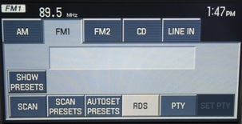

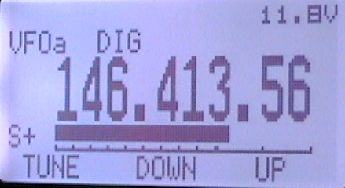

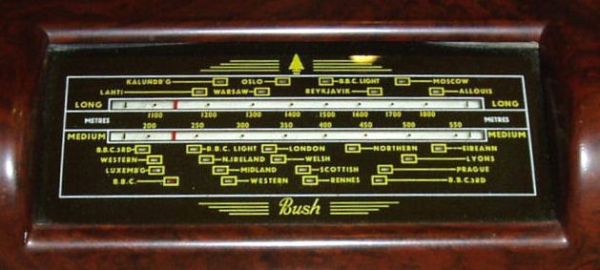

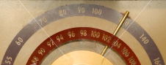

Potenziometri per frequenza e volume (dal migliore al peggiore)

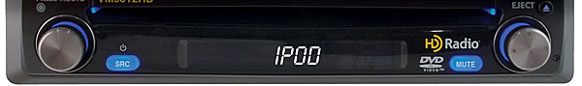

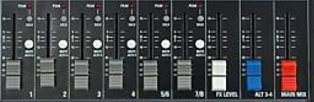

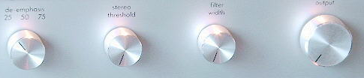

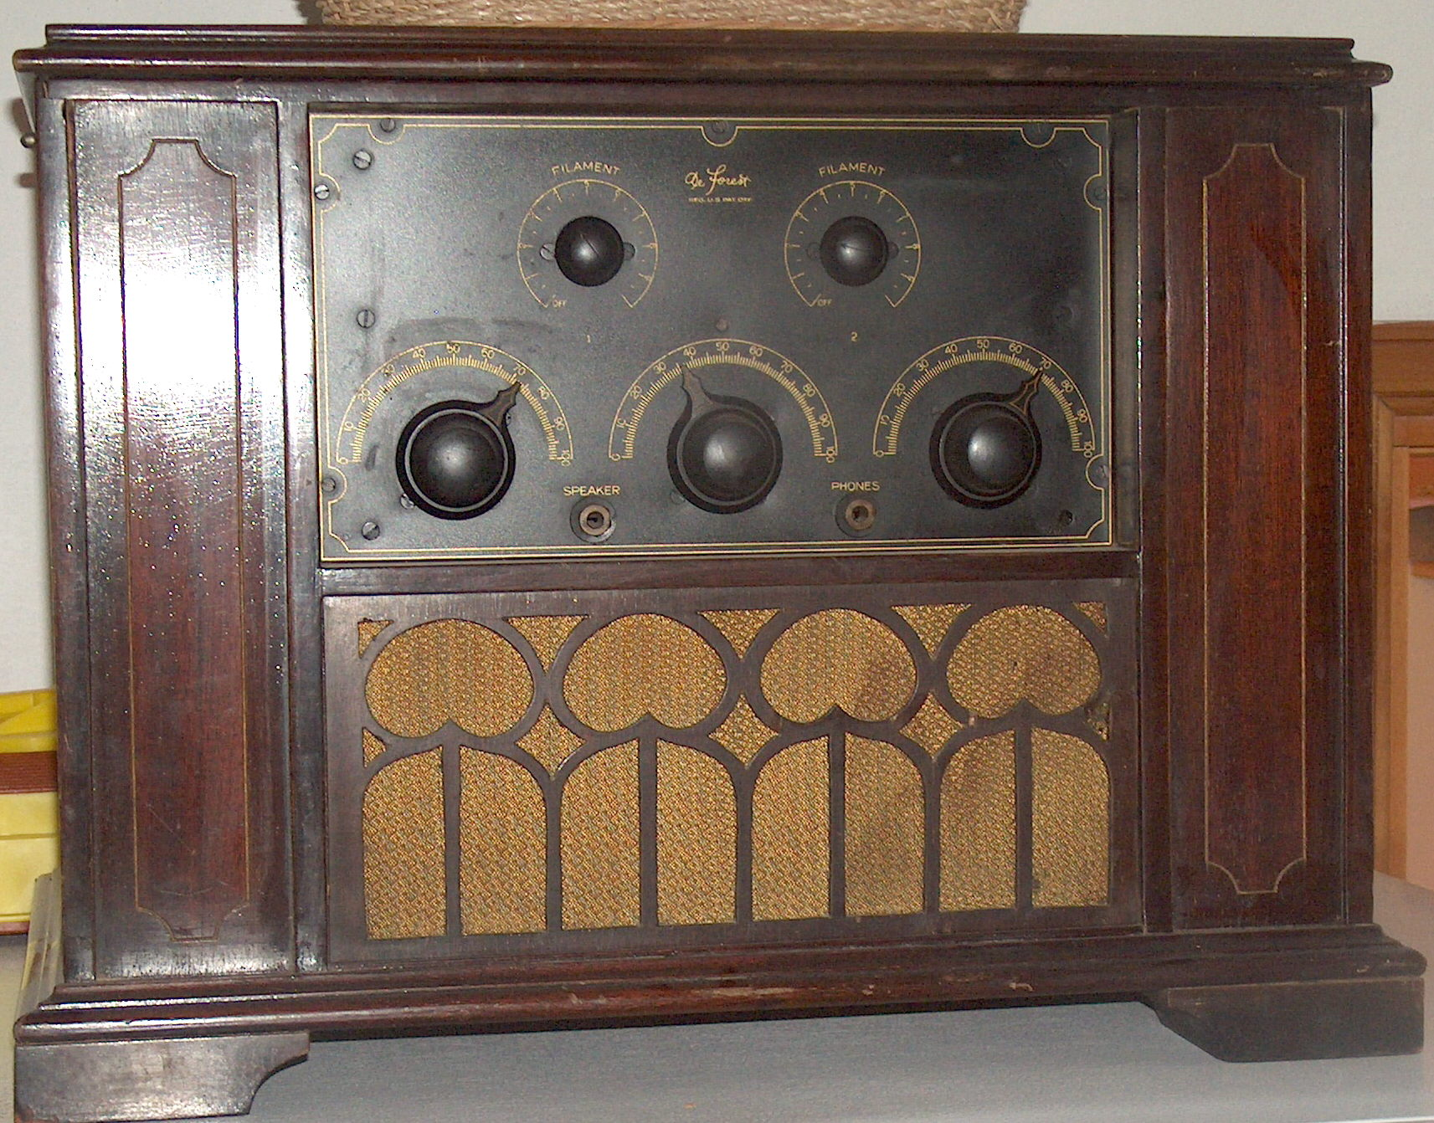

Altoparlanti (dai migliori ai peggiori)

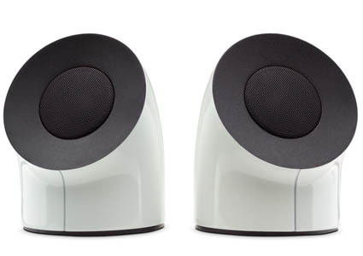
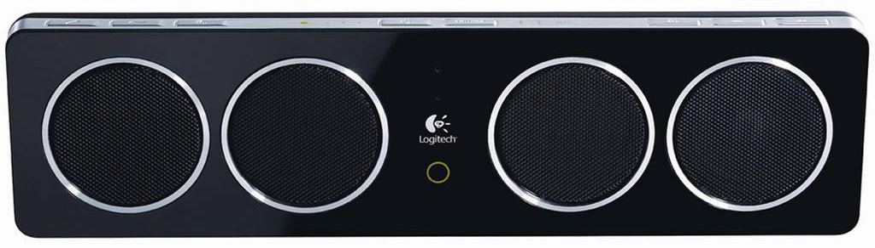

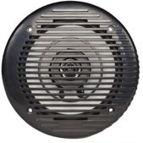

Antenne (dalla migliore alla peggiore)

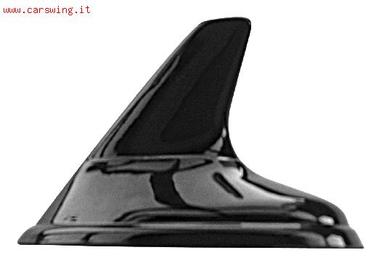
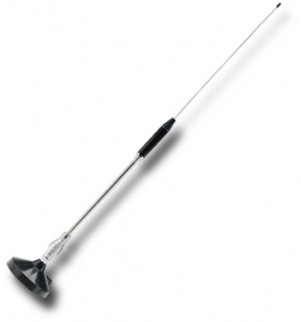
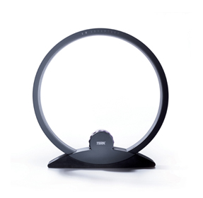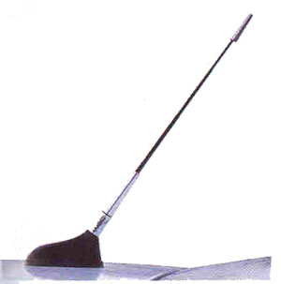

Interruttori (dal migliore al peggiore)

